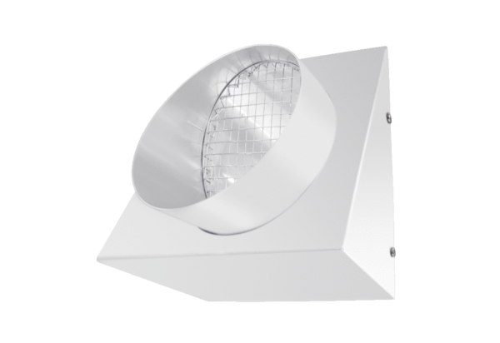Stěnové hrdlo pro odpadní vzduch KW-FL 16WObsah dodávky: 1 kusSortiment: K
Typové číslo: 0152.0080Výrobce: MAICO

